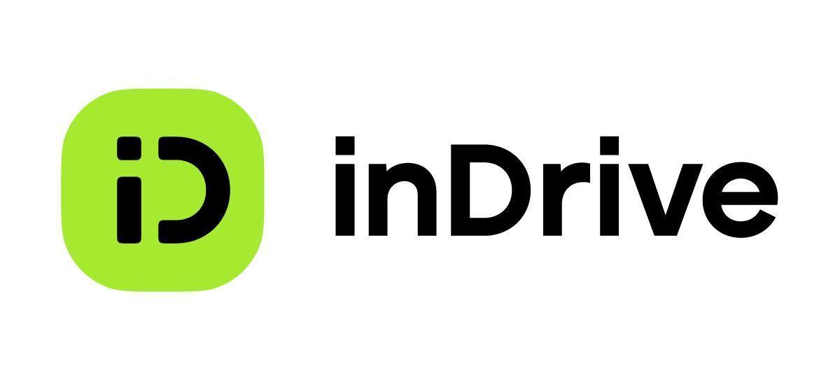

**¿Visitas Monterrey? Viaja en la ciudad con la alternativa de precios justos**

* *Cada año, millones de personas arriban a Monterrey. Te compartimos los lugares más visitados por los usuarios de inDrive y algunas recomendaciones para realizar tus viajes dentro de la ciudad con precios justos, seguridad y sin algoritmos ocultos.*

**México, a 14 de diciembre de 2022** - Como la capital de uno de los polos de desarrollo más sobresalientes del país, millones de personas visitan Monterrey cada año. Ya sea para hacer negocios, realizar turismo o visitar a familiares y amigos, la “Sultana del Norte” posee un atractivo sin igual, tanto en materia económica y de inversiones como por su cultura y sociedad.

Con la llegada de las fiestas decembrinas, el número de visitantes a la ciudad se incrementa, por lo que la demanda de los viajes por aplicación (*ride-hailing*) también se multiplica. Esta situación coloca a los pasajeros ante una disyuntiva: 1. Quedar a expensas de las aplicaciones que suben sus precios, con algoritmos ocultos y tarifas dinámicas; o, 2. Viajar con la alternativa de precios justos.

**inDrive**, la plataforma global impulsada por tecnología humana en movilidad y servicios, con sede en California, se ha posicionado como la opción de precios justos y negociación directa (“persona a persona” o P2P) pionera en este modelo y con la que los usuarios han acordado la tarifa de todos sus viajes, desde la llegada de la app a Monterrey en 2019.

“Monterrey es una ciudad de negocios, de hombres y mujeres emprendedoras, trabajadoras y empresarias. Por ello, la propuesta de valor de inDrive, que permite a los usuarios negociar el precio de sus viajes a través de la tecnología, se ha convertido en la alternativa justa que se adapta a la necesidad de los y las regias de tomar el control en sus manos”, argumentó Lina Rivera Cantillo, representante de desarrollo de negocios de inDrive.

Con esto en mente, inDrive se dio a la tarea de analizar los datos de los viajes realizados por los usuarios de la plataforma en Monterrey, para compartir el Top 5 de los lugares más visitados de la ciudad en la plataforma:

1. **Macroplaza**
2. **Centro**
3. **Barrio Antiguo**
4. **Parque Fundidora**
5. **Paseo Santa Lucía**

Por todo lo anterior, Monterrey es un gran lugar para vacacionar, hacer negocios y conocer más acerca de México y el Noreste. inDrive registra más de 150 millones de descargas a nivel mundial, lo que la convierte en la segunda app de movilidad más descargada del mundo, con presencia en 36 ciudades de la República, como CDMX, Mérida y Saltillo.

-o0o-

**Sobre inDrive**

inDrive es una plataforma global de TI y uno de los servicios de transporte privado en línea de más rápido crecimiento en el mundo. Sus servicios están disponibles en más de 700 ciudades de 47 países. La aplicación de inDrive se ha descargado más de 150 millones de veces. inDrive también ofrece otros servicios, incluyendo transporte interurbano, flete y carga, así como servicios de entrega en diferentes mercados. inDrive tiene su sede en Mountain View, California, opera centros regionales en América, Asia, Medio Oriente, África y los países de la CEI, y emplea a más de 2,400 personas. A principios de 2021, inDrive logró la categoría de unicornio, luego de cerrar una ronda de inversión de $140 millones con Insight Partners, General Catalyst y Bond Capital, que valoraron la empresa en $1,230 millones de dólares. Para obtener más información, visite [https://indrive.com](https://indrive.com/es/home)

**Síguenos en:**

Facebook: <https://www.facebook.com/indrive.mexico/>

Instagram: <https://www.instagram.com/indrive.mx/>

inDriver: [https://twitter.com/inDrive_Latam](https://twitter.com/inDriver_Latam)

**Contacto para prensa**

another

Michelle de la Torre | Sr PR Another

[michelle.delatorre@another.co](mailto:michelle.delatorre@another.co)